Številka: 014-0009/2021-202
Datum: 6. 12. 2021

OBČINSKI SVET
OBČINE RAVNE NA KOROŠKEM

ZADEVA: | POTRDITEV DOKUMENTA IDENTIFIKACIJE INVESTICIJSKEGA PROJEKTA »OKOLJU PRIJAZNA MEŽIŠKA DOLINA«
STOPNJA POSTOPKA: | Predlog za obravnavo na seji občinskega sveta.
PRAVNE PODLAGE: | 33. člen Zakona o lokalni samoupravi (Uradni list RS, št. 94/07 – uradno prečiščeno besedilo, 76/08, 79/09, 51/10, 40/12 – ZUJF, 14/15 – ZUUJFO, 11/18 – ZSPDSLS-1, 30/18, 61/20 – ZIUZEOP-A in 80/20 – ZIUOOPE), 19. člen Statuta Občine Ravne na Koroškem (Uradno glasilo slovenskih občin št. 16/16), Uredba o enotni metodologiji za pripravo in obravnavo investicijske dokumentacije na področju javnih financ (Ur. l. RS 60/2006, 54/2010, 27/2016).
NAMEN: | S potrditvijo ali zavrnitvijo predloga dokumenta Občinski svet Občine Ravne na Koroškem odloči o nadaljevanju ali zaustavitvi navedenega projekta.
PREDLAGATELJ: | Župan dr. Tomaž Rožen
POROČEVALEC: | Darja Čepin, višja svetovalka II

UTEMELJITEV:

- Ocena stanja :

Pojem varstva okolja je široko osnovan, kar pomeni, da so aktivnosti s področja te tematike številne. Varovanje okolja se dotika tem, kot so ekosistemi, biodiverziteta, kakovost zraka, tal, voda, pomembnost zmanjševanja emisij toplogrednih plinov, skrb za čistejše okolje v katerem živimo, zaščita biotske raznovrstnosti in ostalih okoljskih problemov.
Problematika varstva okolja je po svoji naravi kompleksna, njeno reševanje pa povezano z usklajeno in aktivno udeležbo različnih deležnikov. V prvi vrsti je pomembna ozaveščenost posameznikov o lastni udeležbi pri nastajanju okoljskih posledic in je tudi osnovni pogoj, da ljudje začnejo razmišljati in počasi spreminjati utečene, okolju ne preveč prijazne, navade. Če takšne ozaveščenosti ni, tudi ni pripravljenosti za drugačno delovanje. Usklajeno delovanje tako celotne družbe, kot vsakega posameznika postavlja temelje za uspeh.
Varstvo okolja je tudi varovanje zdravja. Nacionalni program o okolju in zdravju povezuje zdravstveni in okoljski sektor, rezultat pa naj bi bil usklajeno delovanje oziroma izvajanje ukrepov za izboljšanje okolja in posledično zdravja na nacionalni in lokalni ravni.
V Mežiški dolini se zavedamo pomembnosti okoljevarstva in vsega povezanega s to tematiko, zato smo sklenili partnerstvo v okviru katerega bodo posamezne Občine izvajale aktivnosti, ki bodo reševale posamezne okoljske probleme na njihovem območju in s tem, doprinesle k okolju prijaznejši Mežiški dolini.
Pomemben del skupnega projekta je tudi ozaveščanje in informiranje prebivalstva Mežiške doline, saj je ozaveščenost prebivalcev resnično eden izmed glavnih dejavnikov za izboljšanje stanja na področju okoljske problematike in naravovarstva.
b) Razlogi za sprejem:

Gre za skupen projekt območja LAS Mežiške doline v okviru katerega bomo izvajali aktivnosti, ki bodo doprinesle k uresničevanju ciljev, ki smo si jih zastavili v Strategiji Lokalnega Razvoja v Mežiški dolini za obdobje 2014–2020. V SLR je zapisano, da se v Mežiški dolini podpirajo aktivnosti oz. operacije, ki prispevajo k varovanju okolja in k spodbujanju trajnostne mobilnosti na območju LAS. Prav tako se podpirajo aktivnosti za informiranje, izobraževanje, usposabljanje in dvig osveščenosti prebivalcev na področju rabe obnovljivih virov in okoljskega osveščanja.
Predvsem bodo rezultati načrtovanega projekta doprinesli k uresničevanju cilja C1: Ohranitev obstoječih naravnih danosti ter dvig osveščenosti in zavednosti prebivalstva o pomenu varstva okolja in narave.
Izvedba projekta pomeni trajno rešitev za ureditev prepoznanih problemov na področju okoljevarstva v Mežiški dolini.
Za občane bi izvedba navedenega projekta pomenila:
- ohranitev obstoječih naravnih danosti ter dvig osveščenosti in zavednosti prebivalstva o pomenu varstva okolja in narav;
- izboljšano stanje na področju okoljevarstva in okolju prijaznejša in urejena Mežiška dolina;
- vzpostavljeno trdno partnerstvo za skladnejše delovanje na področju okoljevarstva v Mežiški dolini;
- kvalitetnejši življenjski prostor za prebivalce Mežiške doline;
- ohranjanje okolja in narave ter varovanje in krepitev zdravja prebivalcev doline;
- izpolnjevanje ciljev iz Strategije lokalnega razvoja za lokalno akcijsko skupino Mežiške doline za obdobje 2014-2020.

c) Namen, cilji in predlogi rešitev:

Z investicijo bo investitor zasledoval naslednji namen:
- izboljšati stanje na področju okoljevarstva in s tem narediti Mežiško dolino okolju prijaznejšo in urejeno. Pomemben del projekta pa je namenjen ozaveščanju, informiranju in podpori prebivalstvu za izpolnjevanje okoljskih obveznosti.
Investitor bo z realizacijo investicije dosegel naslednje specifične cilje:
- vzpostavitev trdnega partnerstva za skladnejše delovanje na področju okoljevarstva v Mežiški dolini;
- vzpostavitev mreže za prenos znanja na področju varovanja okolja in energetske učinkovitosti;
- zagotovitev kvalitetnejšega življenjskega prostora prebivalcem Mežiške doline;
Predlogi rešitev:
Glavne aktivnosti, ki se bodo na območju Mežiške doline izvajale v okviru projekta Okolju prijazna Mežiška dolina:
1. Za urejeno okolje in spodbujanje občanov k ločevanju odpadkov:
- postavitev smetarnikov in urejanje prostorov za odlaganje smeti na javnih površinah – na Ravnah na Koroškem in v Mežici;
- ureditev prostorov za zbiranje in nabava posod za zbiranje odpadnega jedilnega olja iz gospodinjstev na Prevaljah;
- ureditev zbirnega centra za zbiranje ločenih frakcij komunalnih odpadkov na Prevaljah;
2. Blaženje posledic onesnaženosti tal s svincem v Mežiški dolini - urejanje javnih površin in skrb za njihovo zatravitev in zapolnitev z različno športno, urbano in drugo opremo v občini Črna na Koroškem;
3. Obnova in uporaba zapuščenega podstrešja starejše stavbe (nekdanja konjušnica) – obnova socialne funkcije stavbe v Črni na Koroškem;
4. Korak k prilagajanju na okoljske in podnebne spremembe - nakup agregata za prilagoditev na ekstremne naravne pojave (žledolom, vetrolom, plazovi, poplave,…) v občini Črna na Koroškem;
5. Dostop do trajnostne hrane (Strategija »Od vil do vilic«) – ureditev urbanih vrtov na Ravnah na Koroškem, kjer si bodo lahko občani sami pridelali svojo zelenjavo;
5. Aktivnosti za informiranje, izobraževanje, usposabljanje in dvig osveščenosti prebivalcev na področju okolje varstva – skupni program za vse prebivalce Mežiške doline.

RAVNE NA KOROŠKEM
Na območju Prežihove ulice in Trga svobode na Ravnah se bo izvedla urbana in hortikulturna ureditev. V okviru projekta bodo postavljeni smetarniki – ograjene enote, ki omogočajo, da so posode za smeti urejene na za to namenjeni lokaciji.
Na primerne lokacije pred bloki bo postavljenih 10 smetarnikov, v katere bo razporejenih 29 posod za ločeno zbiranje odpadkov velikosti 240 l.

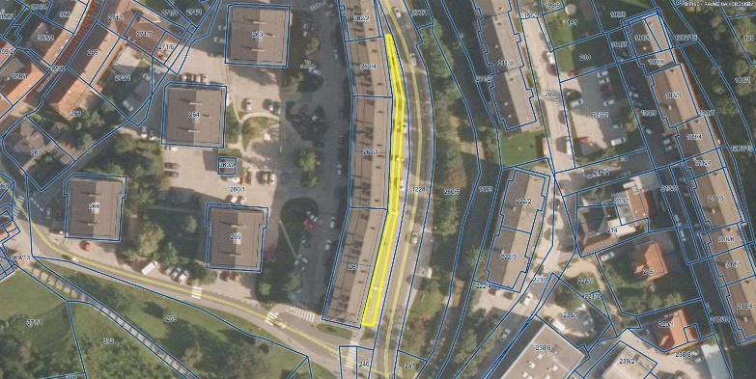

Trg svobode – lokacija postavitve smetarnikov
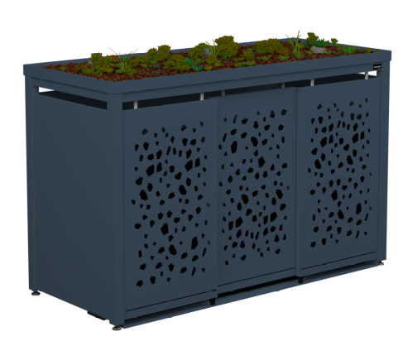
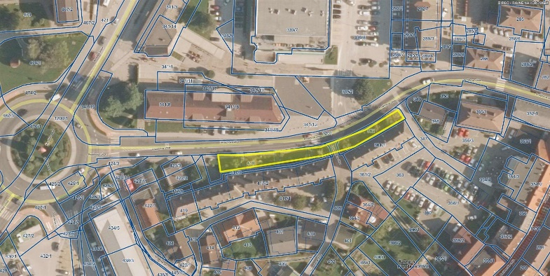

Prežihova ulica – lokacija postavitve smetarnikov
Simbolična slika smetarnika

Ureditev urbanih vrtov na Ravnah na Koroškem
Občina Ravne na Koroškem bo v okviru skupnega projekta uredila urbane vrtove na območju med naseljem Čečovje in potokom Suha.
Urbani vrtovi na območju Čečovja so tradicionalni. Ljudje jih imajo že vrsto let. Na območju lokacije želimo celostno urediti skupnostni urbani vrt oziroma organizirano vrtičkarstvo. Območje vrtov bo ograjeno z leseno ograjo, ob kateri bo na notranji strani vrta zasajeno raznovrstno jagodičevje (maline, kosmulje, ribez), leska, šipek, dren in jerebika. Na zunanji strani ograje bomo, v okviru prostorske možnosti, posadili tudi kakšno staro sorto sadnega drevja. Znotraj skupnostnega vrta bo urejeno cca. 22 manjših vrtičkov, med katerimi bodo urejene peščene potke. Na delu prostora bodo urejene visoke grede. Okrog posameznih vrtičkov bo urejena primerna nizka obroba, s katero bo določena tudi meja med njimi. Za vse vrtičkarje bo postavljen skupni večji leseni objekt, v katerem bo več lop (8 x 3 x 3 m), z nadstrešnico in mizo za druženje. V lopi bodo manjše shrambe, kjer bodo vrtičkarji shranjevali orodje. Ob objektu bo urejen tudi javni vodovod ter pipa z vodo, ki bo nadomeščala primanjkljaj deževnice, zbrane s strehe objekta. Urejen bo tudi kompostnik, ki ga bodo vrtičkarji uporabljali skupaj.
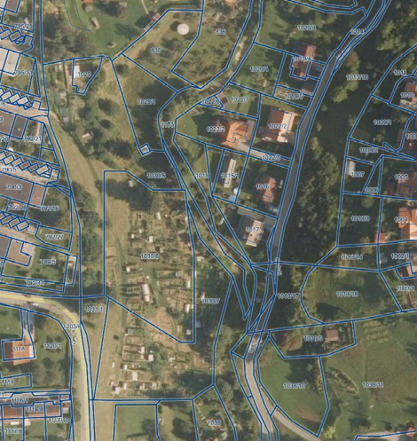
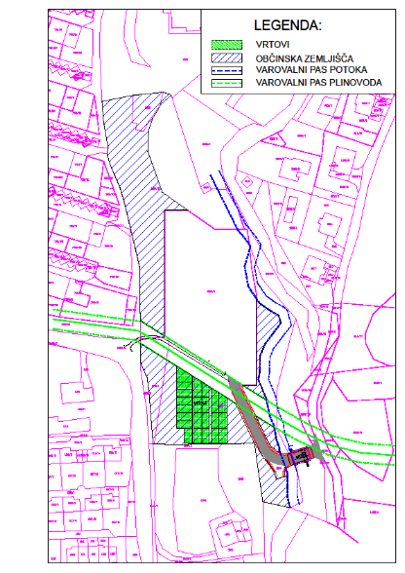
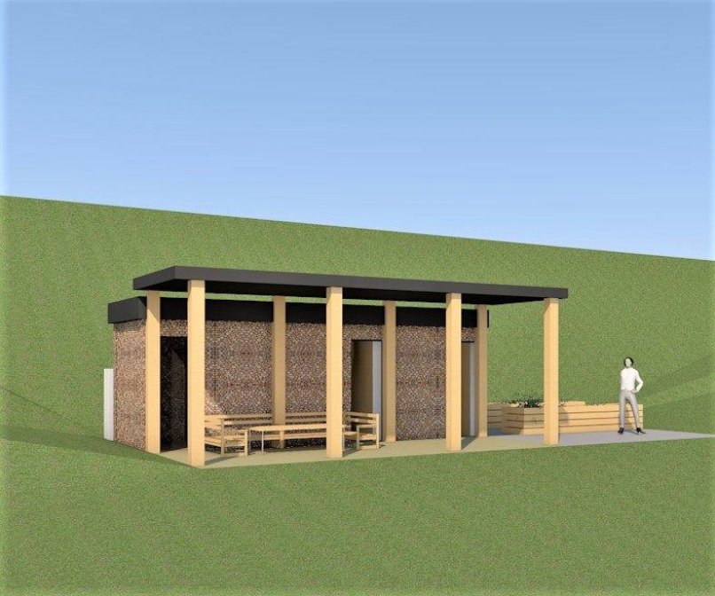
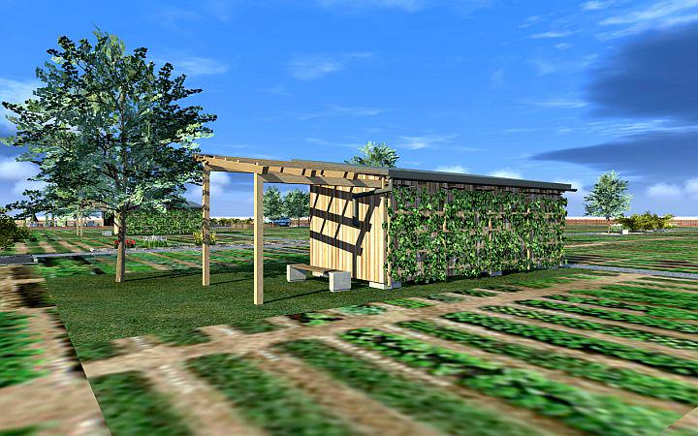
Območje urejenih vrtičkov s skupnim objektom.

d) primerljive rešitve v drugih občinah

Predlagana rešitev je primerljiva z rešitvami, ki jih uporabljajo druge občine.

OCENA FINANČNIH POSLEDIC:

Tabela 1: Struktura stroškov po posameznih letih za Občino Ravne na Koroškem, po stalnih cenah:
Tabela: Investicijski stroški - stalne cene | Skupaj v EUR | EUR v 2022 | EUR v 2023
Gradnja in oprema | 64.683,15 | 64.683,15 | 0
Aktivnosti za informiranje, izobraževanje, usposabljanje in dvig osveščenosti prebivalcev na področju okolje varstva | 4.098,36 | 4.098,36 | 0
Skupaj brez DDV | 68.781,51 | 68.781,51 | 0
DDV | 9.104,78 | 9.104,78 | 0
Skupaj z DDV | 77.886,29 | 77.886,29 | 0

Tabela 2: Viri in dinamika investiranja po stalnih cenah v EUR za Občino Ravne na Koroškem, z upoštevanjem DDV:
Tabela: Viri financiranja | Skupaj v EUR | EUR v 2022 | EUR v 2023
Evropski sklad za regionalni razvoj – ESRR | 39.982,69 | 39.982,69 | 0
Občina Ravne - Lastna sredstva | 37.903,60 | 37.903,60 | 0
SKUPAJ | 77.886,29 | 77.886,29 | 0

Predviden začetek del in zaključek del izvedbe projekta je v letu 2022.

Tabela 3: Vrednost investicije z upoštevanjem deleža lastnih sredstev po posamezni Občini in delež sofinanciranja:
VIRI SOFINANCIRANJA | Občinski proračun - Ravne | Občinski proračun - Prevalje | Občinski proračun - Mežica | Občinski proračun - Črna | Evropski sklad za regionalni razvoj - ESRR | Skupaj
Upravičeni stroški investicije | 28.798,82 | 89.888,35 | 8.149,51 | 29.869,63 | 107.737,45 | 264.443,76
Neupravičeni stroški - DDV | 9.104,78 | 21.113,40 | 5.770,49 | 11.295,74 | / | 47.284,40
SKUPAJ | 37.903,60 | 111.001,75 | 13.920,00 | 41.165,37 | 107.737,45 | 311.728,16

MNENJE STROKOVNE SLUŽBE:
Strokovne službe se s predlogom strinjajo.

PRISTOJNA ODBORA:
Odbor za proračun in finance
Odbor za gospodarstvo, urejanje prostora in infrastrukturo

PREDLOG SKLEPA Odbora za proračun in finance:
Odbor za proračun in finance je obravnaval Dokument identifikacije investicijskega projekta in Načrt razvojnega programa Okolju prijazna Mežiška dolina ter predlaga Občinskemu svetu, da ju sprejme.

PREDLOG SKLEPA Odbora za gospodarstvo, urejanje prostora in infrastrukturo:
Odbor za gospodarstvo, urejanje prostora in infrastrukturo je obravnaval Dokument identifikacije investicijskega projekta in Načrt razvojnega programa Okolju prijazna Mežiška dolina ter predlaga Občinskemu svetu, da ju sprejme.

PREDLOG SKLEPOV OBČINSKEGA SVETA:
SKLEP 1: Občinski svet Občine Ravne na Koroškem sprejme Dokument identifikacije investicijskega projekta in Načrt razvojnega programa Okolju prijazna Mežiška dolina.

SKLEP 2: Občinski svet Občine Ravne na koroškem pooblašča župana za potrditev morebitnih kasnejših popravkov v tekstu dokumenta, ki bi jih narekovale zahteve za prijavo na razpis.

Pripravila:  Darja Čepin, dipl. org. men.  Višja svetovalka II  Pregledala:  Mag. Vlasta Kupljen  Direktorica OU | Župan  Občine Ravne na Koroškem  dr. Tomaž ROŽEN
Priloga :
- Dokument identifikacije investicijskega projekta »Okolju prijazna Mežiška dolina«
- NRP Obrazec 3

